Witamy w świetlicy pierwszaki !!!

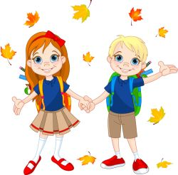

Chodźcie śmiało   
do szkoły pierwszacy,   
do zabawy wspólnej   
do pracy.   
Świetlica drzwi swe   
otwiera gościnnie,   
świetlica dzisiaj   
serdecznie was przyjmie!

Uczniowie klas piewszych to nasze Najmłodsze Świetliczaki:

Oliwia, Lena, Grzegorz, Oliwier, Dawid, Jakub, Ivan, Amelia, Mateusz, Jan, Klaudia, Filip, Antonina, Mateusz, Krzysztof, Julia, Filip, Daria